第1回 宿題 1年 組 番 氏名
解き終わったら、解答解説で丸つけをして、まちがえた問題は直しノートを作りましょう。
＜1＞ ガスバーナーの使い方
（1）図のA、Bのねじの名前を書きなさい。  （2）次のア～エを、ガスバーナーに火をつける正しい順に並べなさい。  ア マッチに火をつけ、ガス調節ねじを少しずつ開いて点火する。  イ ガス調節ねじをおさえて、空気調節ねじだけを開き、青色の炎にする。  ウ 2つのねじが閉まっていることを確かめてから、元栓とコックを開く。  エ ガス調節ねじを回して、炎の大きさを約10cmにする。  （3）炎がオレンジ色のときは、何が不足していますか。 | 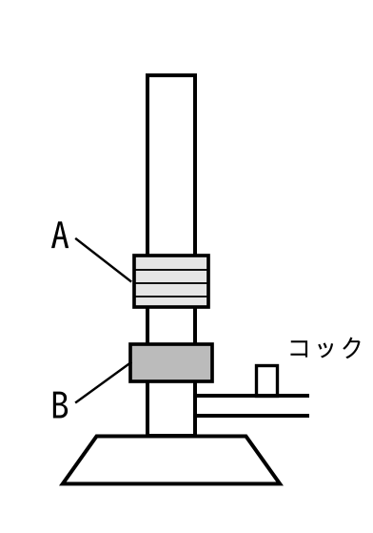
  A |  | B
  → → →
（4）ガスバーナーに火をつけるときに、してはいけない操作を1つ書きなさい。（例：「～のような操作をしてはいけない。」）
＜2＞ 密度の計算（式も書き、答えには単位も書きなさい。）
（1）質量が67.5g、体積が25.0cm³の金属があります。この金属の密度を求め、右の表から何の金属かを答えなさい。
  密度 |  | 金属
  （2）鉄200cm³の質量は何gですか。 | （3）銅2.24kgの体積は何cm³ですか。
  金属 | 密度〔g/cm³〕
  アルミニウム | 2.70
  亜鉛 | 7.13
  鉄 | 7.87
  銅 | 8.96
  銀 | 10.50
  金 | 19.32

★（4）右の表のA～Cの物体があります。
  物体 | A | B | C
  質量 | 54g | 96.5g | 79g
  体積 | 20cm³ | 5.0cm³ | 10cm³

① A～Cを同じ質量にしたとき、体積がいちばん大きくなるのはどれですか。 | ② A～Cのうち、液体の水銀（密度13.55g/cm³）にしずむのはどれですか。すべて選びなさい。
＜3＞ 気体の性質と集め方
右の表は、二酸化炭素、酸素、水素、アンモニアのいずれかである気体A～Dの性質をまとめたものです。
  （1）気体Aは何ですか。
  （2）火のついた線香を入れると、線香が激しく燃える気体を、A～Dから選びなさい。
  気体 | 水へのとけ方 | 空気と比べた密度 | におい
  A | とけにくい | 非常に小さい | なし
  B | 少しとける | 大きい | なし
  C | 非常にとけやすい | 小さい | 刺激臭
  D | とけにくい | わずかに大きい | なし
（3）気体Cを水上置換法で集めないのはなぜですか。
★（4）気体Dを水上置換法で集めるとき、はじめに出てくる気体は集めずに捨てます。その理由を書きなさい。

（5）気体のにおいをかぐときは、どのようにしてかぎますか。 | （6）気体Bであることを確かめる方法と、その結果を書きなさい。
＜4＞ 有機物と無機物
★（1）次のア～カから有機物をすべて選びなさい。 ア ロウ イ アルミニウム ウ プロパン エ 食塩 オ 炭素 カ デンプン

（2）有機物を燃やすと、何という物質ができますか。2つ書きなさい。
（3）砂糖やデンプンを燃やすと、石灰水を白くにごらせる気体が発生します。その理由を書きなさい。
＜5＞ 金属の性質
次のア～クについて、電気を通すか、磁石につくかを調べました。
ア クリップ（鉄） イ 銅線 ウ スチールかん エ スライドガラス オ 紙コップ カ アルミニウムはく キ 鉄くぎ ク ペットボトル
（1）電気を通すものを、すべて選びなさい。 | （2）磁石につくものを、すべて選びなさい。
（3）金属に共通の性質について、次の（①）～（④）にあてはまる言葉を書きなさい。
・みがくと（①）が出る。 ・熱をよく（②）。 ・引っ張ると細くのびる（③）。 ・たたくとうすく広がる（④）。
① |  | ② |  | ③ |  | ④
★（4）（2）の結果から、「磁石につくことは金属に共通の性質ではない」といえるのはなぜですか。
＜6＞ 気体の確かめ方
次の文の（①）～（③）にあてはまる言葉を、A・Bから選びなさい。
「水素を集めた試験管に、（① A マッチの火 B 火のついた線香）を（② A 近づける B 中に入れる）と、（③ A 音を出して気体が燃える B 火が大きくなる）。」
① |  | ② |  | ③
（2）酸素であることを確かめる方法と、その結果を書きなさい。

